
INGENIERÍA EN INFORMÁTICA
SEDE
ASIGNATURA: PROGRAMACION WEB

EVALUACION DE PROGRAMACION WEB

Alumno: Gonzalo Aedo, Gerald Coria, Jesus Leon, Matias Moreno
Fecha: 30-06-2026
Docente: Rodrigo ignacio Gonzales Figueroa

ÍNDICE:
ÍNDICE: 1
PROBLEMA :…………………………………………………………………………………………………….2
DOCUMENTACION DEL CSS……………………………………………. ……………………………..….3
DOCUMENTACION DEL JS: …………………………………………………………………………………4
CAMBIOS FINALES: 5
LEVANTAMIENTO DEL SERVIDOR : 6
CONCLUSION: 7

PROBLEMA: en esta evaluacion el problema lo tiene incorporado en el script entregado tiene problemas con javascript implementados, Tambien tiene ajustes de css bastante basicos, la falta de implementacion a una base de datos Creada. La falta del script de la base de datos, los codigos implementados no contienen rutas para un servidor y para recibir una respuesta para el login y ese nosotros implementaremos como mejora de este codigo una reserva de vuelos.

BASE DE DATOS LOCAL:
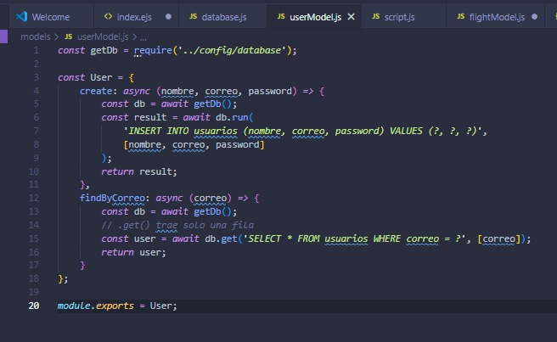
Acontinuacion en este codigo es la implementacion del base de datos local que almacenara los registros de los usuarios en la pagina que nosotros implementamos, esta base de datos tendra y almacenara cada uno de los registro y login de cada uno de los usuario ingresados en la pagina web este seria uno de los primeros pasos para realizar la modificacion junto al js.

DOCUMENTACION DEL CSS:
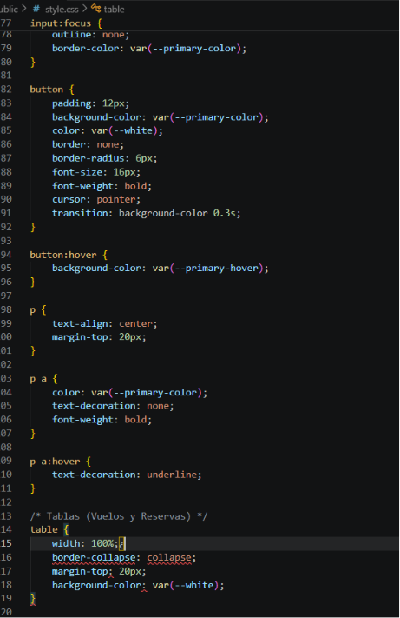
En El Cambios que realizamos en el CSS es en el login de usuarios y el sistema de reservas de vuelos de forma atractiva para el ingreso de los usuarios y para cada uno de los detalles implementados en la pagina web desde el registro login hasta la pagina de reservas y las vista de las reservas los cambios que se fueron ejercutando en el css para ir mejorando el script css que el docente nos entrego que era un css bastante poco detallado y con pocos colores en el css.

DOCUMENTACION DEL JS:
Acontinuacion los cambios que se fueron implementando en el js y el ejs del formulario web lo primero que realiza cambios en la implementacion de las rutas del js para el registro del formulario y cada login con el contralador implementado y guardando los datos del login enviando y recibiendo una respuesta del servidor y viceversa.
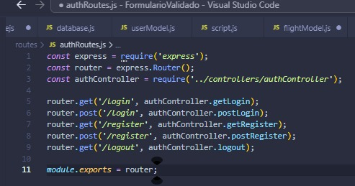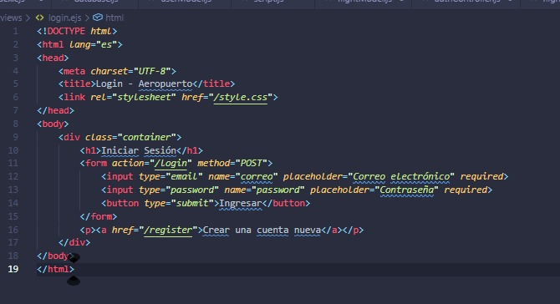
El Cambio del login sera para una aeropuerto y le login es para ingresar como cuenta nueva o registarse para crear una cuenta nueva en el formulario del ejs, el cambio que decidimos realizar para que se cumpla el controlador de la implementacion añadida del js y su conexion, con la base de datos local.
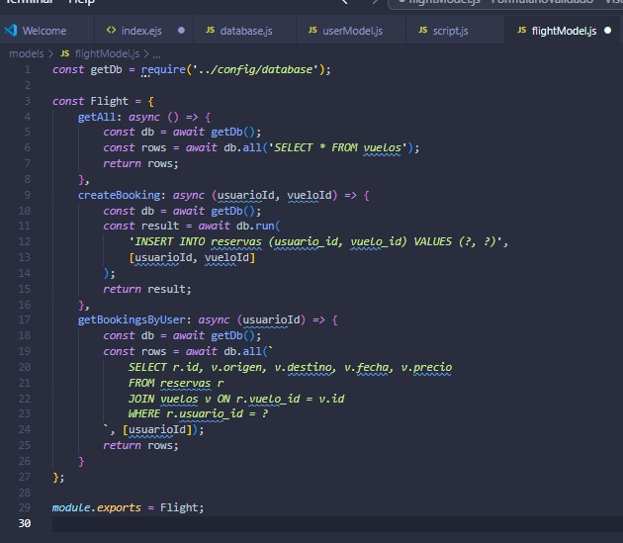
Aqui se cambio los cambios de controlador para configura la conexion con la base de datos y la creacion para conectar a la libreria sqlite mediante los registros del login.
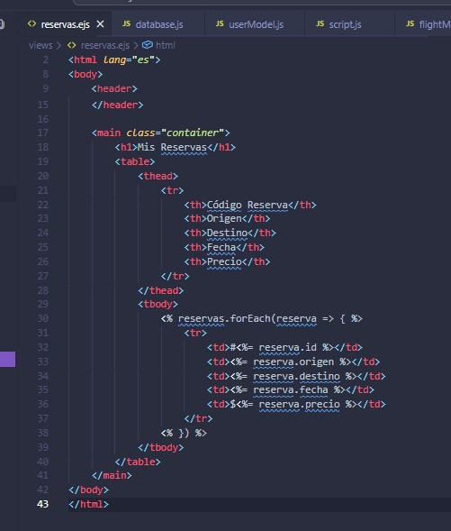
Aqui se puede Apreciar la vista de la modificacion que nosotros añadimos que es reservas de vuelos ejs tiene reservas origen destino y fecha para que el usuario pueda escoger cualquiera de las opciones disponibles que en este caso cada reserva que realizara el usuario se almacenara en el registro y realizamos la creacion en el js para poder implementar una libreria sqlite y los multiples procesos que se van generando en el js modificado.
CAMBIOS FINALES:
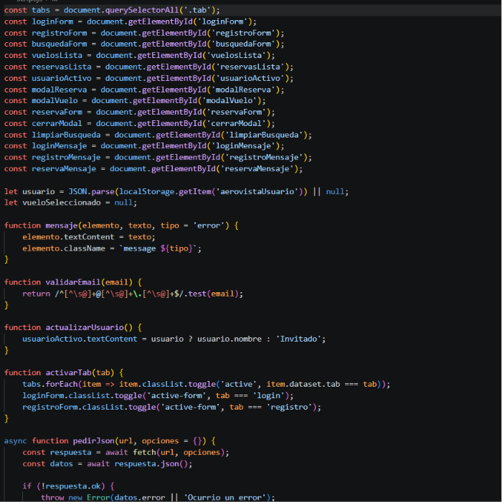
Aqui finalmente se hacen los cambios finales de la implementacion del js para el ingreso del login y el registro del usuario a la pagina de reservas y para que se envie en la base de datos y envie el registro de forma exitosa y para que el usuario pueda acceder a buscar una reserva de vuelo.

LEVANTAMIENTO DEL SERVIDOR:
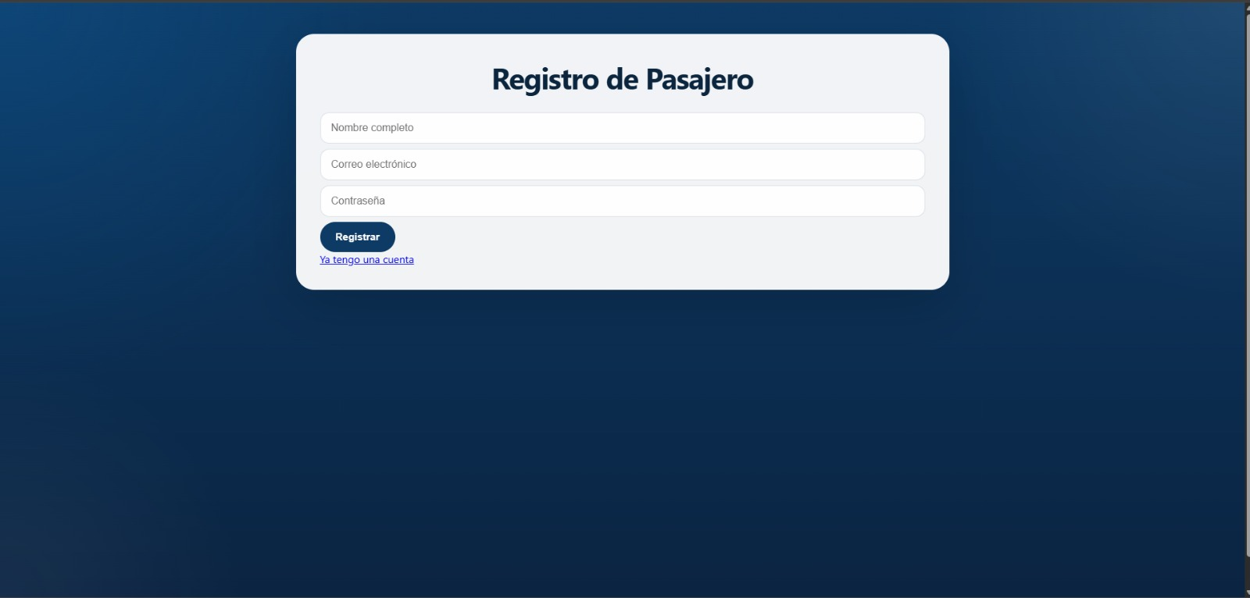
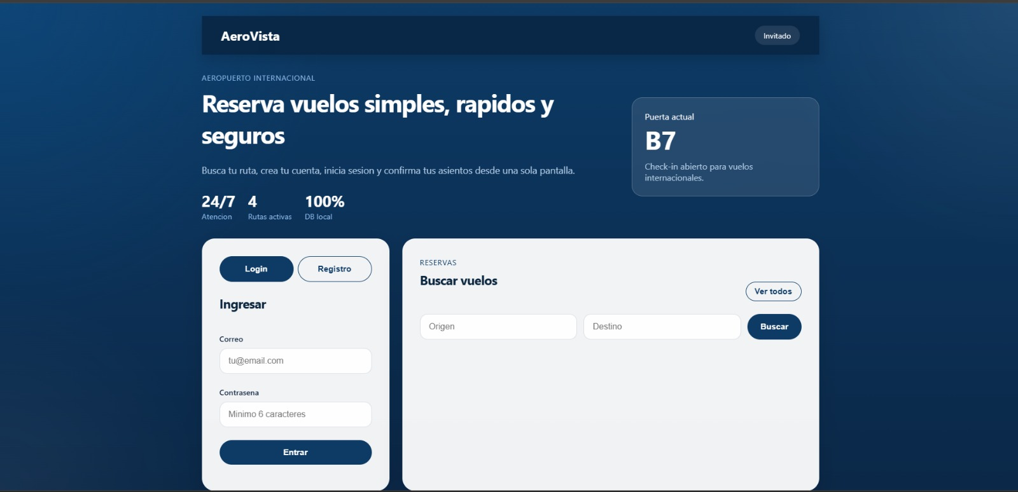
Y finalmente una ves que el codigo se ejecuto y se levanto el servidor finalmente se puede apreciar la interfaz de la pagina web aqui se puede apreciar el inicio de sesion para el usuario la implementacion del css de forma mas llamativa para el usuario y la pagina de reservas para el usuario que buscar o ingresar un vuelo para reservar en la pagina y una ves reservado el vuelo se almacenara en la base de datos implementada en esta pagina web.

CONCLUSIÓN:
En conclusión, en esta evaluación se realizaron los cambios para el funcionamiento fluido del código de javascript y un ajuste de forma atractivo al css para guardar los datos implementados en la ejecución del código implementado y corregido, añadimos los posibles cambios que nosotros disponemos para que la ejecución del programa sea la correcta y sin errores de compilación en la ejecución del código, la ejecución y mejora de la interfaz de usuario y proponemos una implementación lógica de ejecucion para este formulario y la introducción para una pagina implementada y mejorada por nosotros como programadores por ultimo también aprendimos a la colaboración en repositorios github.

